Тема № 5 (18 часов)
Медицинские приборы, аппараты, инструменты. Анализ ассортимента. Хранение. Реализация. Документы, подтверждающие качество.

Медицинские инструменты - это технические устройства, предназначенные для выполнения профилактических, диагностических, лечебных манипуляций и процедур, удерживаемые в руке и приводимые в действие мышечной силой человека.
Медицинские приборы - это специальные устройства, с помощью которых можно получить необходимую информацию о состоянии организма, поставить диагноз.
Медицинские аппараты - это устройства, воздействующие на организм с лечебной целью.

Медицинские приборы
Термометр
Термометр – это прибор для измерения температуры тела, воды, почвы, воздуха и др.

Виды термометров:
- жидкостный – самый распространенный вид, основанный на тепловом расширении химических реактивов (ртути, керосина, этилового спирта, пентана, толуола и т. д.)
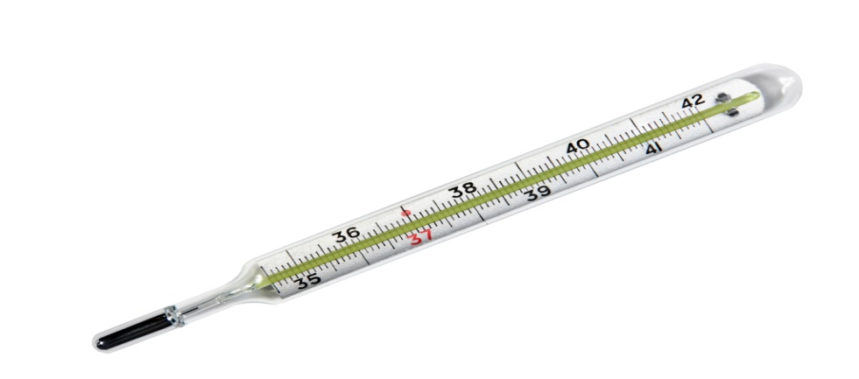

- электронный или цифровой – сконструирован на основе встроенного датчика, где данные выводятся на дисплей
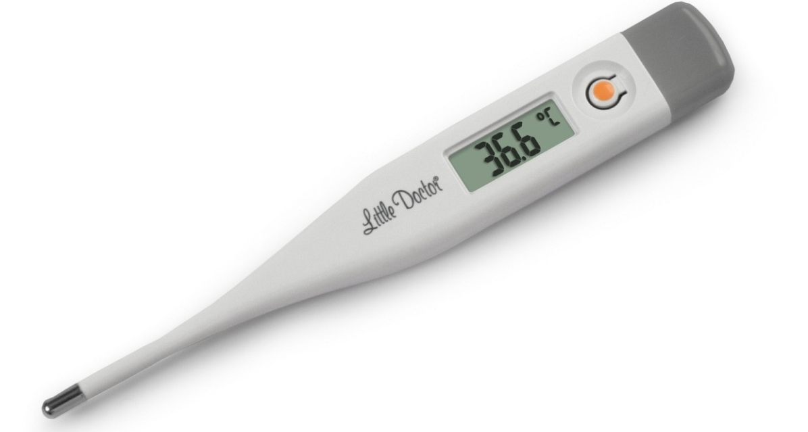

- инфракрасный представляет собой достаточно новую разновидность данного прибора, результаты которого выводятся на дисплей. Определение температуры такими градусниками происходит в течение 2-15 секунд.
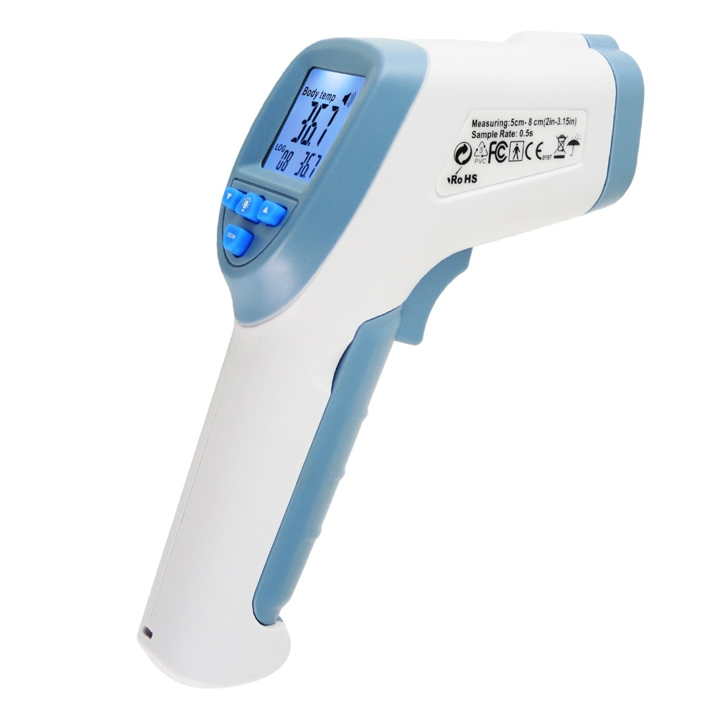

Тонометр
Тонометр – это прибор для измерения артериального давления человека, призванный способствовать профилактике сердечно сосудистых заболеваний, прежде всего артериальной гипертензии.
Виды тонометров:
- механический
Строение:
- Манометр, где показывается величина кровяного давления.
- Фонендоскоп, через который прослушивают тоны сердца. Гибкая трубка, которая соединяет элементы прибора.
- Груша, с помощью которой нагнетается воздух в манжетку.
- Манжета, которая надевается на плечо и оказывает необходимое давление на сосуды при измерении АД
В манжету набирается воздух, она оказывает давление на кровеносные сосуды, в результате чего кровообращение в области плеча приостанавливается. Когда воздух с манжеты спускают, кровь начинает снова двигаться, а в трубке появляются шумы. Эти тоны и нужно внимательно прослушивать. Первый и последний стук соответствует определенным цифрам на манометре. Это и будет показанием артериального давления.
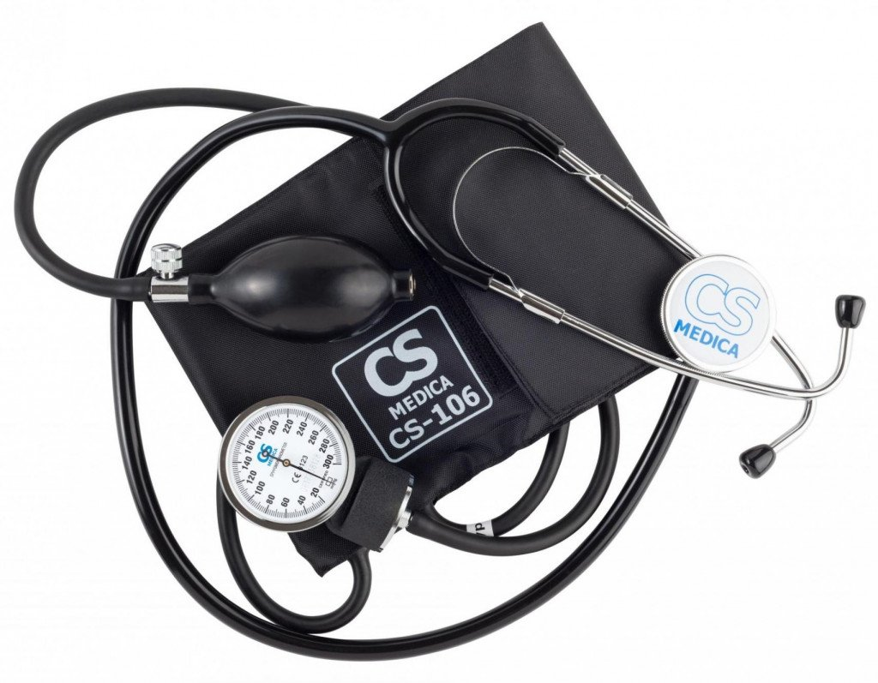

- электронный
По способу подачи воздуха в манжету электронные тонометры делятся на:
- полуавтоматические (накачивание воздуха в манжету с помощью груши)
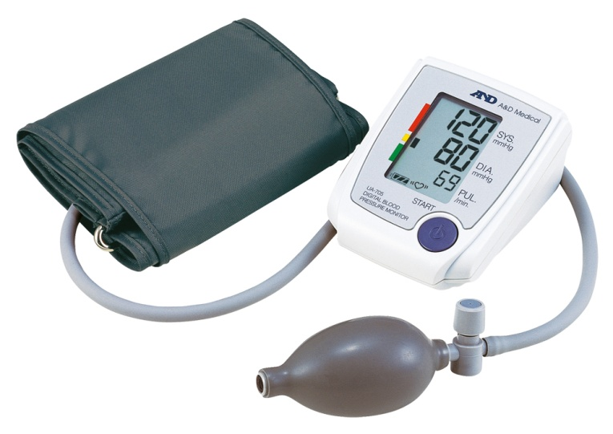

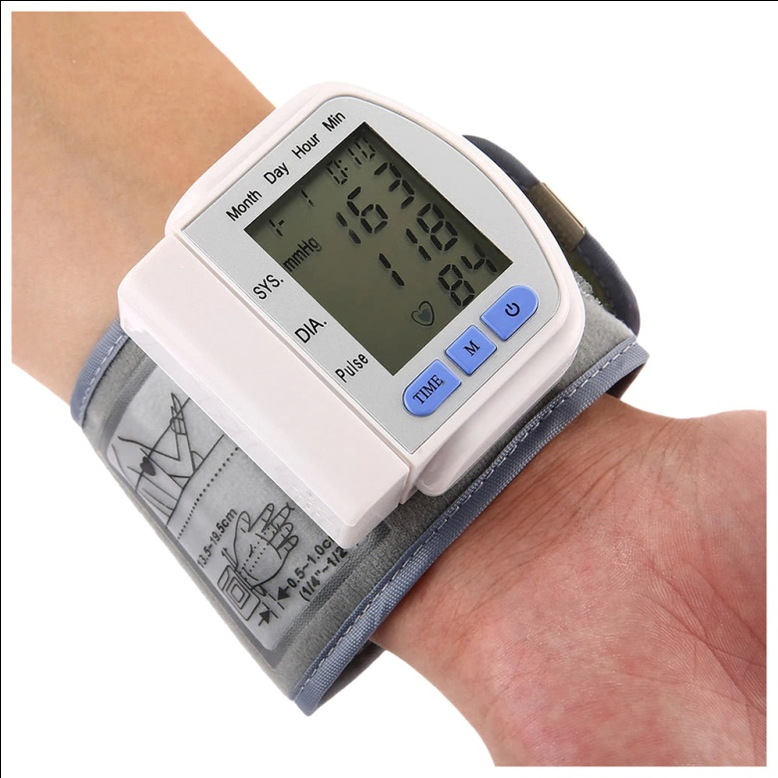
- автоматические (воздух в манжету накачивает компрессор). («плечевые» - манжета крепится на плечевом участке руки человека, «запястные» - манжета крепится на запястье).
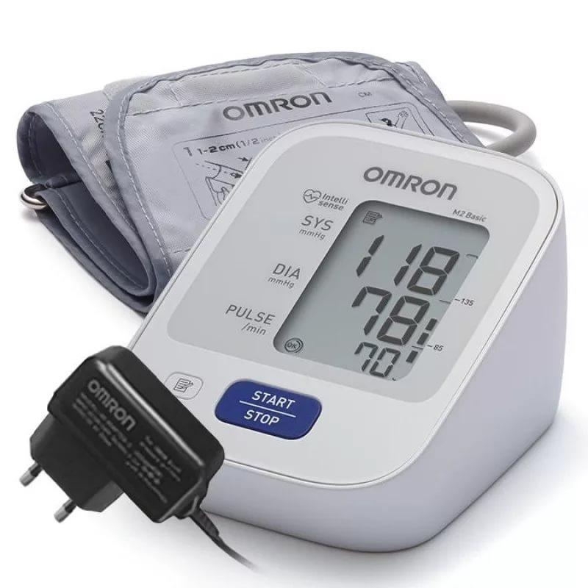
Глюкометр
Глюкометр – это специальный тип электронных медицинских приборов, который позволяет быстро и достаточно точно определить уровень глюкозы в крови человека. Его важнейшее достоинство заключается в том, что измерение можно проводить как дома, так и за его пределами.
Вместе с правильным глюкометром в упаковке обычно находятся:
- ручка-скарификатор
- набор одноразовых игл для прокола кожи (ланцеты)
- набор небольшого количества тест полосок для глюкометров, определенной марки (10 или 25)
- некоторые глюкометры содержат набор сменных батареек или аккумулятор для подзарядки
- инструкция по пользованию прибором
Различные фирмы дополняют приборы своими принадлежностями, например шприц-ручкой для введения инсулина или сменными картриджами с этим лекарством, контрольным раствором для проведения проверки их точности.
Классификация:
- фотометрический (устарели). Механизм их действия заключается в том, что они измеряют уровень сахара в крови по изменению окраски на специальной тест - зоне, куда человек наносит каплю своей капиллярной крови. При измерении возможна достаточно серьезная погрешность.

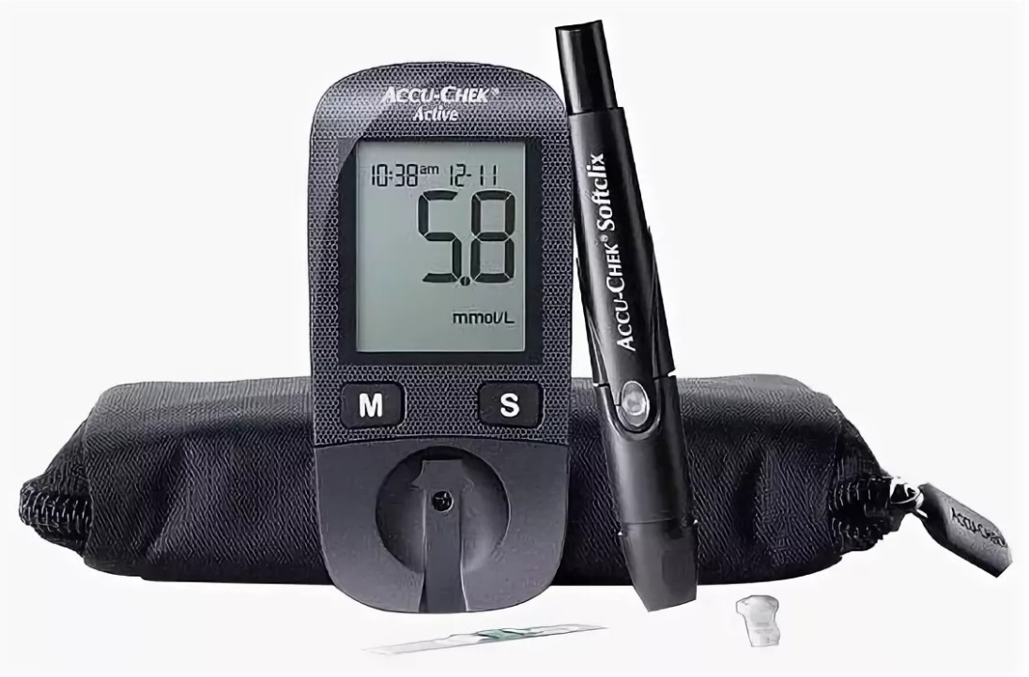

- электрохимический – большинство людей во всем мире производит измерение сахара глюкометром именно такого типа. Механизм их действия основан на преобразовании глюкозы в электрический ток путем различных химических реакций. После нанесения капли капиллярной крови на специальное место в тест полоске, показания глюкометра отображаются на дисплее через несколько секунд (5-60).
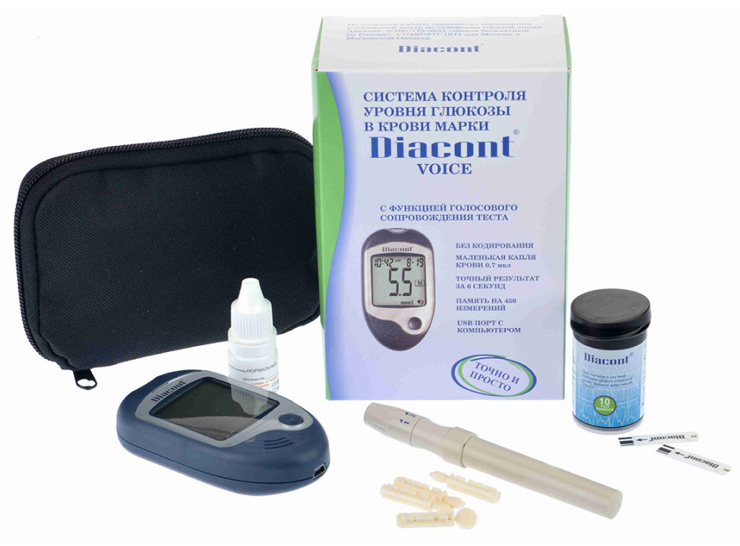
Небулайзер
Небулайзер — устройство для проведения ингаляции, использующее сверхмалое дисперсное распыление лекарственного вещества.
Виды небулайзеров:
- струйный - устройство для преобразования жидкого лекарственного вещества в мелкодисперсный аэрозоль.
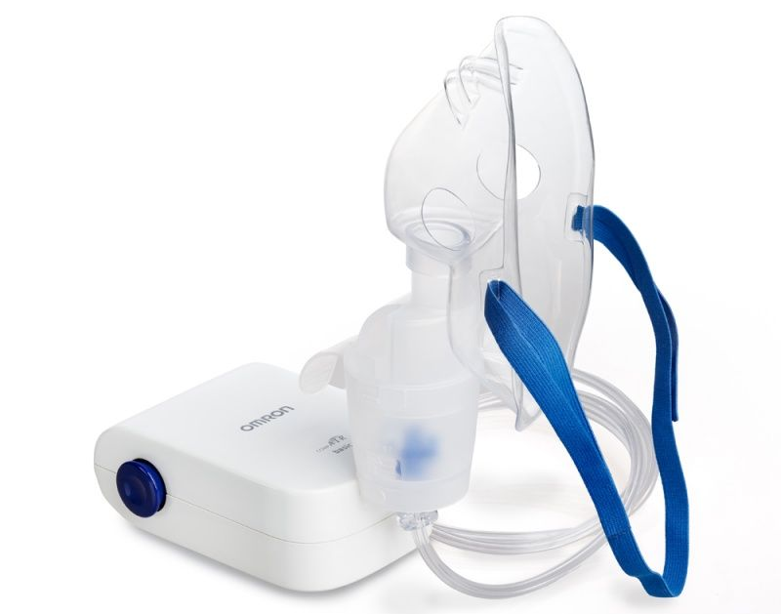

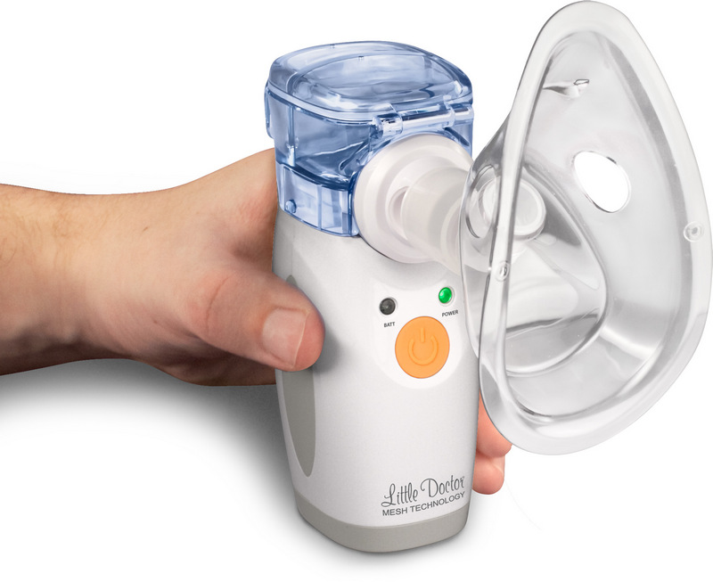
- ультразвуковой - устройство для преобразования жидкого лекарственного вещества в мелкодисперсный аэрозоль используя энергию высокочастотных колебаний пьезокристалла.

Шприцы - инструменты для дозированного введения в ткани организма жидких ЛС, отсасывания экссудатов и других жидкостей, а также для промывания.
Шприц представляет собой ручной поршневой насос состоящий из цилиндра, поршня и другой арматуры.
Классификация шприцев:
- По назначению:
- общего пользования;
- туберкулиновые
- инсулиновые
- для промывания полостей
- для вливания
- для введения противозачаточных средств

- По конструкции конуса и расположению конуса:
- тип Рекорд
- тип Луер

- По расположению конуса:
- концентричные
- эксцентричные ( со смещенным конусом)

- Частоте применения:
- однократного пользования
- многократного пользования

- Материалам для изготовления:
- стекло
- комбинированные (стекло,металл)
- полимерные материалы

- По конструкции:
- однокомпонентные (цилиндр+поршень)
- трехкомпонентрые (цилиндр+поршень+резиновый уплотнитель на поршне)
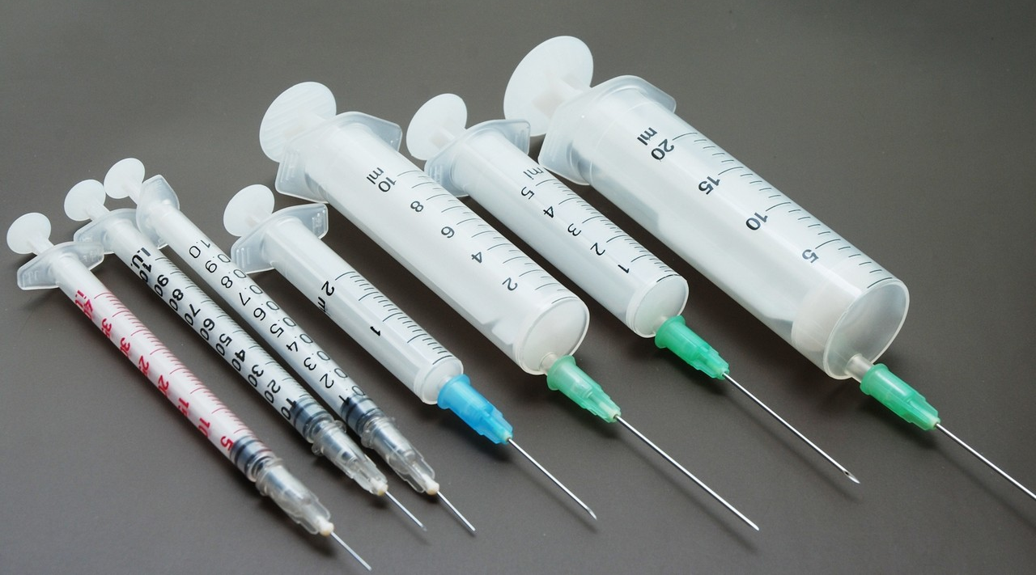

Шприцы изготавливаются емкостью 1,2.3.5.10.20,50,60,100,250 мл. В настоящее время появились без игольные инъекторы, используемые для массовых вакцинаций и прививок.

Система трансфузионная для переливания крови – это медицинское устройство, предназначенное для переливания или вливания крови, ее компонентов и заменителей. Система трансфузионная имеет простую конструкцию.
Конструкция трансфузионной системы для переливания крови включает:
- пластиковый шип для прокалывания крышки с воздушным клапаном и фильтром
- прозрачный капельный резервуар с фильтром 175 мкм
- неперегибающиеся прозрачный трубки
- роликовый регулятор скорости потока
- латексный порт для введения дополнительных инъекций
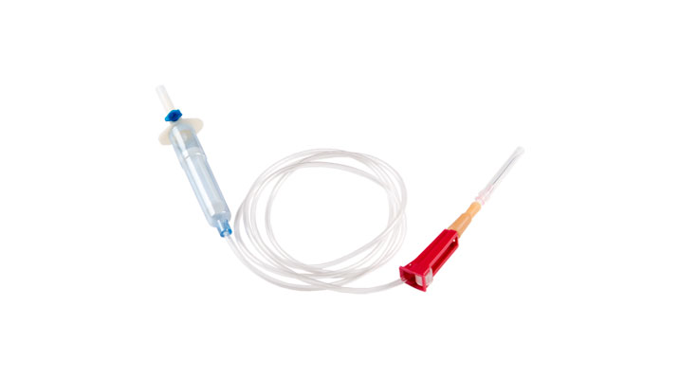
- инъекционную иглу.

Иглы медицинские – это колющие инструменты, применяемые для выполнения различных диагностических и лечебных приемов: сшивании тканей при операциях, извлечения жидкостей, вливаний и т.д.
Иглы медицинские подразделяются на следующие группы:
- инъекционные – это колющие хирургические инструменты для выполнения вливаний и извлечения жидкостей. Иглы для инъекций, инфузий изготавливаются в виде трубки, один конец которой остро заточен для проникновения в ткани, а другой заканчивается головкой (канюлей)

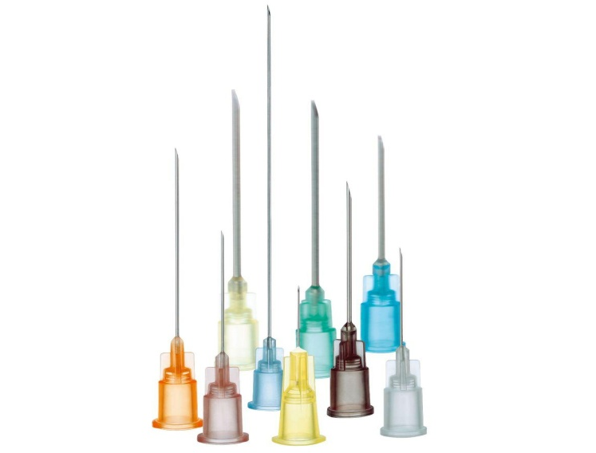

- иглы для сшивания тканей подразделяются на хирургические, служащие для сшивания тканей с помощью иглодержателя и лигатурные. Для сшивания также используются клипсы и скобки.

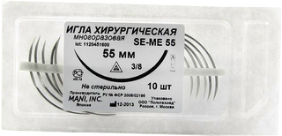

- манипуляционные иглы используются для надрезов ,накалывания и нанесения царапин при прививках.

Маркировка шприцев
Маркировка потребительской упаковки должна содержать, по крайней мере, следующую информацию:

- описание содержимого, включая номинальную вместимость шприцев и тип наконечника;
- слово "СТЕРИЛЬНО" или соответствующий символ;
- слова "ДЛЯ ОДНОКРАТНОГО ПРИМЕНЕНИЯ" или эквивалентные (кроме надписи "выбрасывать после применения"), или соответствующий символ;
- если необходимо, предупреждение о несовместимости с растворителем, например "Не использовать с паральдегидом" (см. замечание о совместимости во введении);
- код партии, с указанием слова "ПАРТИЯ" или соответствующий символ;
- предупреждение о необходимости проверки целостности потребительской упаковки перед употреблением или соответствующий символ;
- торговую марку, торговое наименование или логотип изготовителя или поставщика;
- слова "годен до ..." (месяц и две последние цифры года) или соответствующий символ.

Правила хранения шприцов в аптечных организациях
В аптеках для хранения шприцов предназначены пластиковые емкости, которые легко подвергаются влажной обработке. В обязательном порядке должна сохраняться целостность упаковки. Шприц должен содержаться в условиях средней влажности воздуха и отсутствия попадания прямых солнечных лучей.
Срок хранения одноразовых шприцов зависит от способов стерилизации и составляет от 3 до 5 лет. В течение этого срока хранения производитель дожжен гарантировать, что шприц сохранит все свои необходимые свойства, останется стерильным и нетоксичным.

Постановление Правительства РФ от 19.01.1998 №55 (ред. от 16.05.2020) "Об утверждении Правил продажи отдельных видов товаров, перечня товаров длительного пользования, на которые не распространяется требование покупателя о безвозмездном предоставлении ему на период ремонта или замены аналогичного товара, и перечня непродовольственных товаров надлежащего качества, не подлежащих возврату или обмену на аналогичный товар других размера, формы, габарита, фасона, расцветки или комплектации".

Особенности продажи лекарственных препаратов

и медицинских изделий
- Лекарственные препараты и медицинские изделия до подачи в торговый зал должны пройти предпродажную подготовку, которая включает распаковку, рассортировку и осмотр товара; проверку качества товара (по внешним признакам) и наличия необходимой информации о товаре и его изготовителе (поставщике).
Предпродажная подготовка медицинских изделий включает при необходимости также удаление заводской смазки, проверку комплектности, сборку и наладку.
- Продажа лекарственных препаратов и медицинских изделий производится на основании предъявляемых покупателями рецептов врачей, оформленных в установленном порядке, а также без рецептов в соответствии с инструкцией по применению лекарственных препаратов и медицинских изделий.
Изделия медицинского назначения, надлежащего качества возврату и обмену не подлежат.

